ПАСПОРТ СТАРТАП-ПРОЕКТА

______ https://pt.2035.university/project/teamonline#pulse173473______(ссылка на проект) _______24.11.2023______(дата выгрузки)

Наименование образовательной организации высшего образования (Получателя гранта) | Федеральное государственное бюджетное образовательное учреждение высшего образования «Государственный университет управления»
Карточка ВУЗа (по ИНН) | 7721037218
Регион ВУЗа | г. Москва
Наименование акселерационной программы | Технологии Будущего
Дата заключения и номер Договора | 13 июля 2023г. №70–2023-000649

 | КРАТКАЯ ИНФОРМАЦИЯ О СТАРТАП-ПРОЕКТЕ
1 | Название стартап-проекта* | Teamonline
2 | Тема стартап-проекта*  Указывается тема стартап-проекта в рамках темы акселерационной программы, основанной на Технологических направлениях в соответствии с перечнем критических технологий РФ, Рынках НТИ и Сквозных технологиях. | ТН1. Цифровые технологии и информационные системы.
3 | Технологическое направление в соответствии с перечнем критических технологий РФ* | «Технологии информационных, управляющих, навигационных систем»
4 | Рынок НТИ | Технет
5 | Сквозные технологии | "Новые производственные технологии TechNet"
 | ИНФОРМАЦИЯ О ЛИДЕРЕ И УЧАСТНИКАХ СТАРТАП-ПРОЕКТА
6 | Лидер стартап-проекта* | - Unti ID U1754649  - Leader ID 877372  - ФИО Павлов Антон Николаевич  - телефон 89611802162  - почта a.n.pavl@yandex.ru
7 | Команда стартап-проекта (участники стартап-проекта, которые работают в рамках акселерационной программы)  № Unti ID Leader ID ФИО Роль в проекте Телефон, почта Должность (при наличии) Опыт и квалификация (краткое описание)  1 U1754649 877372 Павлов Антон Николаевич Лидер проекта, участник проектной команды 89611802162 a.n.pavl@yandex.ru Магистрант ГУУ  2 U1754698 2301606 Пикалов Николай Максимович Участник проектной команды 89636946148 piknikolay73@gmail.com Магистрант ГУУ  3 U1754675 4973720 Смирнов Даниил Владиславович Участник проектной команды 89652271922 smirndanila@yandex.ru Магистрант ГУУ  4 U1754673 5110656 Якубовский Максим Александрович Участник проектной команды 89671597020 postmarkrootcode@gmail.com Магистрант ГУУ
 | ПЛАН РЕАЛИЗАЦИИ СТАРТАП-ПРОЕКТА
8 | Аннотация проекта*  Указывается краткая информация (не более 1000 знаков, без пробелов) о стартап-проекте (краткий реферат проекта, детализация отдельных блоков предусмотрена другими разделами Паспорта): цели и задачи проекта, ожидаемые результаты, области применения результатов, потенциальные потребительские сегменты | Teamonline — это система виртуального офиса, универсальная платформа для совместной работы online и offline сотрудников с обеспечением vr-среды. Единое информационное поле для работы, коммуникаций, обучения и создания интерактивного контента в виртуальной реальности.  Цель – создание виртуальных команд с последующим созданием виртуального офиса для организаций.  Направления нашей деятельности:  - Создание системы «Виртуального офиса» для перехода работников организации в удаленный формат работы.  - Совершенствование системы взаимодействия Виртуальной команды.  - Обучение «Виртуальной команды» эффективному взаимодействию.
 | Базовая бизнес-идея
9 | Какой продукт (товар/ услуга/ устройство/ ПО/ технология/ процесс и т.д.) будет продаваться*  Указывается максимально понятно и емко информация о продукте, лежащем в основе стартап-проекта, благодаря реализации которого планируется получать основной доход | Создание платформы для совместной работы online и offline сотрудников с обеспечением vr-среды. Единое информационное поле для работы, коммуникаций, обучения и создания интерактивного контента в виртуальной реальности.
10 | Какую и чью (какого типа потребителей) проблему решает*  Указывается максимально и емко информация о проблеме потенциального потребителя, которую (полностью или частично) сможет решить ваш продукт | Проблемы у руководителей и сотрудника:  Руководители:  - Недостаточно знаний и навыков у сотрудников для эффективной работы в удаленном формате  - Обучить сотрудников эффективному командному взаимодействию на удаленке.  - Отсутствие в компании необходимых условий (единой среды) для удаленной работы  - Повысить вовлеченность удаленных работников, в рабочий процесс  - Объединить онлайн и офлайн сотрудников  Сотрудники:  - Отсутствие единого пространства для работы в удаленном формате  - Отсутствие единых норм и правил для работы в удаленном пространстве  - Наличие проблем у сотрудников при работе в удаленном формате (Социально-психологических, Управленческих, Организационно-технологических проблем в деятельности удаленных сотрудников)
11 | Потенциальные потребительские сегменты*  Указывается краткая информация о потенциальных потребителях с указанием их характеристик (детализация предусмотрена в части 3 данной таблицы): для юридических лиц – категория бизнеса, отрасль, и т.д.; для физических лиц – демографические данные, вкусы, уровень образования, уровень потребления и т.д.; географическое расположение потребителей, сектор рынка (B2B, B2C и др.) | Юридические лица, отрасль – IT, Fintech, ритейл.  Количество удаленных работников от 15% всей численности. Организации без физических офисов, стремящиеся улучшать себя за счет современных решений.
12 | На основе какого научно-технического решения и/или результата будет создан продукт (с указанием использования собственных или существующих разработок)*  Указывается необходимый перечень научно-технических решений с их кратким описанием для создания и выпуска на рынок продукта | Для разработки VR офиса для компаний с удаленным персоналом нам понадобятся следующие технологии:  1. VR-оборудование: необходимо выбрать подходящие гарнитуры виртуальной реальности, такие как Oculus Rift, HTC Vive или PlayStation VR.  2. 3D-моделирование: для создания виртуального офиса вам понадобится специалист по 3D-моделированию, который будет создавать интерьеры, мебель и другие элементы окружения.  3. VR-разработка: для создания интерактивной среды виртуального офиса нам понадобятся инструменты и движки, такие как Unity или Unreal Engine.  4. Веб-разработка: для интеграции VR офиса с веб-платформой компании нам понадобятся языки программирования, таких как C#, C++ или JavaScript.  5. Облачные технологии: для хранения данных и обеспечения доступа к виртуальному офису удаленным сотрудникам можно использовать облачные технологии, такие как AWS, Azure или Google Cloud.  6. Для разработки интерактивного курса по обучению виртуальных команд, нам понадобится студия Jalinga, со всеми сопутствующими техническими устройствами.
13 | Бизнес-модель*  Указывается кратко описание способа, который планируется использовать для создания ценности и получения прибыли, в том числе, как планируется выстраивать отношения с потребителями и поставщиками, способы привлечения финансовых и иных ресурсов, какие каналы продвижения и сбыта продукта планируется использовать и развивать, и т.д. | 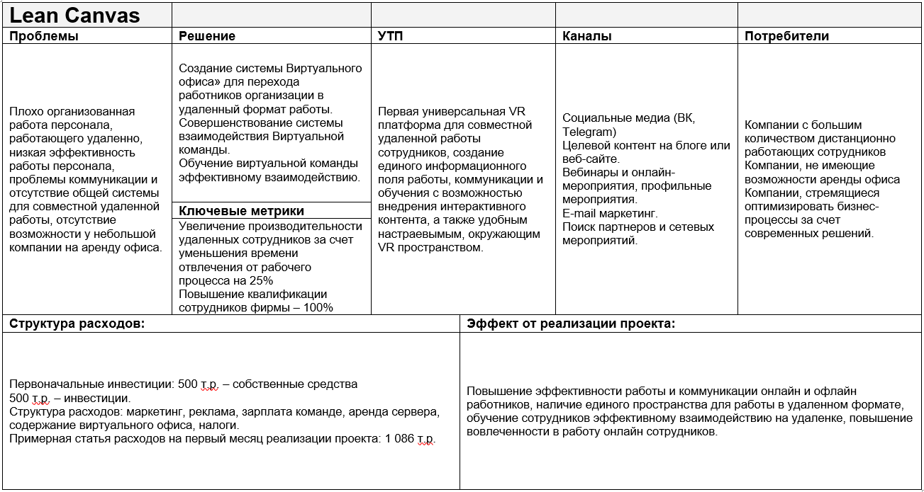
14 | Основные конкуренты*  Кратко указываются основные конкуренты (не менее 5) | Прямых конкурентов нет.  Косвенные конкуренты – zoom, MS teams, Яндекс.Телемост.  Основные конкуренты составляют образовательные программы по повышению эффективности виртуальных команд. Образовательные программы: (PWS Академия, СБЕР университет, City Business School)  1. Digital профессии – бесплатный онлайн курс от Нетологии.  2. Обучающий курс от GeekBrains.  3. Курс по работе на фрилансе от Kadof.  4. Обучающие курсы от онлайн университета Скиллбокс.  5. Школа успешного фриланса от Надежды Раюшкиной.  6. Школа Натальи Одеговой, которая обучает удаленным профессиям.  7. Яндекс Практикум – это сервис онлайн образования.
15 | Ценностное предложение*  Формулируется объяснение, почему клиенты должны вести дела с вами, а не с вашими конкурентами, и с самого начала делает очевидными преимущества ваших продуктов или услуг | 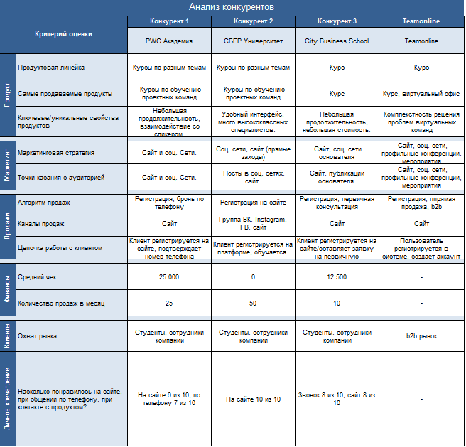  После анализа косвенных конкурентов, видно, что на рынке нет комплексного предложения по созданию виртуального офиса с последующим обучением.  По сравнению с конкурентами – проект Teamonline является уникальным и сочетает в себе все свойства косвенных конкурентов  В рамках проекта предусмотрен обучающий курс, позволяющий конкурировать с косвенными конкурентами.  Стартап нацелен по разработку первой универсальной VR платформы для совместной удаленной работы сотрудников, создания единого информационного поля работы, коммуникаций и обучения с возможностью внедрения интерактивного контента, а также удобным настраевымым, окружающим VR пространством.
16 | Обоснование реализуемости (устойчивости) бизнеса (конкурентные преимущества (включая наличие уникальных РИД, действующих индустриальных партнеров, доступ к ограниченным ресурсам и т.д.); дефицит, дешевизна, уникальность и т.п.)*  Приведите аргументы в пользу реализуемости бизнес-идеи, в чем ее полезность и востребованность продукта по сравнению с другими продуктами на рынке, чем обосновывается потенциальная прибыльность бизнеса, насколько будет бизнес устойчивым | Первая платформа виртуальной реальности, предназначенная для совместной удаленной работы сотрудников, обеспечивает создание общего информационного пространства для работы, общения и обучения с возможностью добавления интерактивного контента, а также настраиваемой виртуальной среды для удобства пользователей.
 | Характеристика будущего продукта
17 | Основные технические параметры, включая обоснование соответствия идеи/задела тематическому направлению (лоту)*  Необходимо привести основные технические параметры продукта, которые обеспечивают их конкурентоспособность и соответствуют выбранному тематическому направлению | 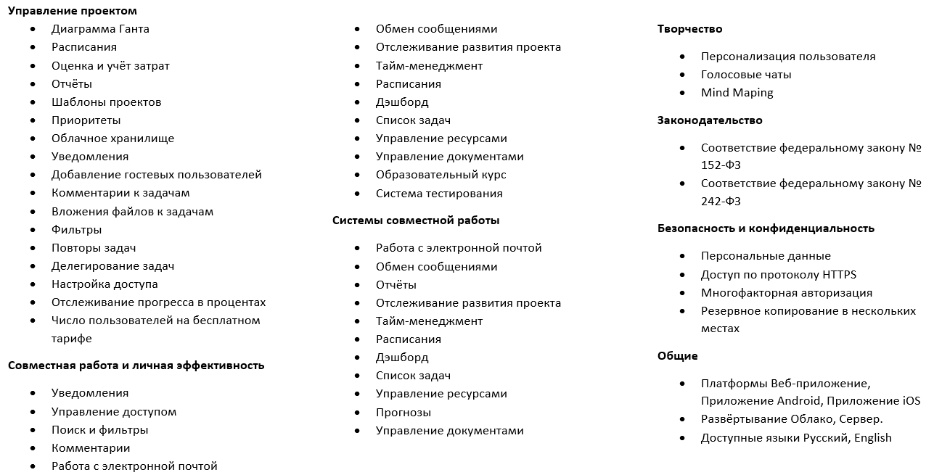
18 | Организационные, производственные и финансовые параметры бизнеса*  Приводится видение основателя (-лей) стартапа в части выстраивания внутренних процессов организации бизнеса, включая партнерские возможности | 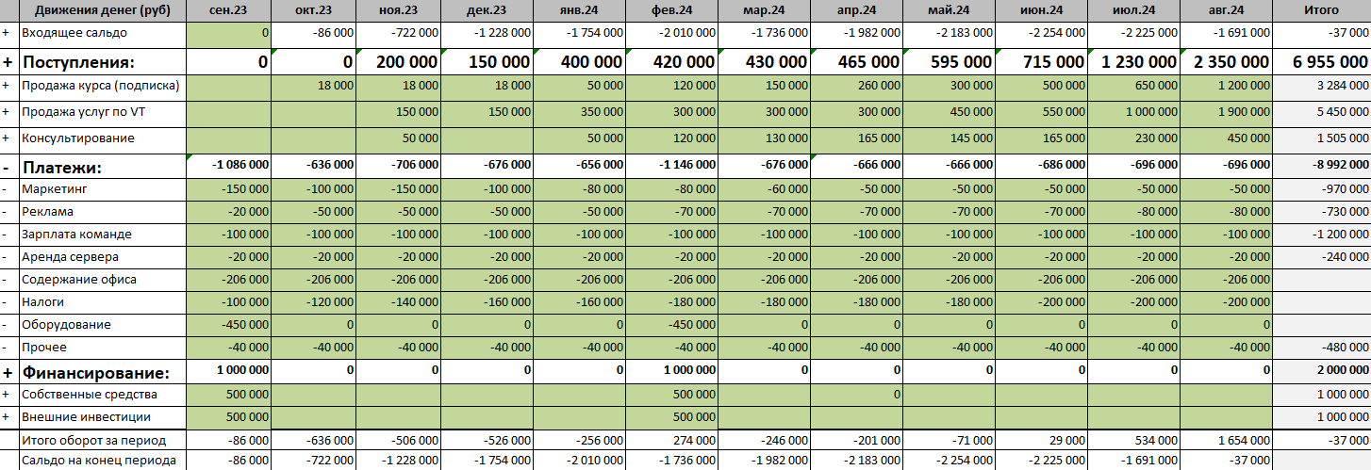 После анализ юнит экономики проекта, можно сказать, что юнит-экономика характеризуется низкими барьерами для входа на рынок, что способствует развитию предпринимательства и инноваций. Кроме того, в данной модели экономики государственное вмешательство способно оказать положительный эффект, выделив субсидии на развитие, что создает условия для свободного развития бизнеса.  Юнит-экономика также показывает высокий уровень производительности и эффективности, что способствует росту доходов после 7 месяца работы проекта. Такая модель экономики привлекательна для инвесторов и предпринимателей, поскольку обеспечивает благоприятные условия для развития бизнеса и получения прибыли.
19 | Основные конкурентные преимущества*  Необходимо привести описание наиболее значимых качественных и количественных характеристик продукта, которые обеспечивают конкурентные преимущества в  сравнении с существующими аналогами (сравнение по стоимостным, техническим параметрам и проч.) | Повышение эффективности работы и коммуникации онлайн и офлайн работников, наличие единого пространства для работы в удаленном формате, обучение сотрудников эффективному взаимодействию на удаленке, повышение вовлеченности в работу онлайн сотрудников.
20 | Научно-техническое решение и/или результаты, необходимые для создания продукции*  Описываются технические параметры научно-технических решений/ результатов, указанных пункте 12, подтверждающие/ обосновывающие достижение характеристик продукта, обеспечивающих их конкурентоспособность | 1. VR-разработка: опытный VR-разработчик будет использовать инструменты и движки, такие как Unity или Unreal Engine, для создания интерактивной среды виртуального офиса. Он будет отвечать за создание визуальных эффектов, анимаций, интерактивных элементов, управление пользовательским вводом и другие аспекты разработки VR приложения.  2. Веб-разработка: веб-разработчик будет создавать веб-интерфейсы и API для взаимодействия с VR офисом. Он будет отвечать за интеграцию виртуального офиса с веб-платформой компании, создание возможности доступа к офису через браузер, разработку онлайн-инструментов и функционала для управления виртуальным офисом.  3. Языки программирования: знания языков программирования, таких как C#, C++ или JavaScript, будут необходимы для разработки VR приложений. Эти языки используются для создания логики приложения, обработки пользовательского ввода, работы с базами данных, разработки пользовательского интерфейса и других аспектов программирования.  4. Облачные технологии: для хранения данных и обеспечения доступа к виртуальному офису удаленным сотрудникам можно использовать облачные технологии, такие как AWS, Azure или Google Cloud. Это позволит обеспечить высокую доступность и масштабируемость виртуального офиса, а также обеспечить безопасное хранение данных и удобный доступ к ним из любой точки мира.
21 | «Задел». Уровень готовности продукта TRL  Необходимо указать максимально емко и кратко, насколько проработан стартап-проект по итогам прохождения акселерационной программы (организационные, кадровые, материальные и др.), позволяющие максимально эффективно развивать стартап дальше | Создан MVP (виртуальная комната), проанализирована научно-методическая база проекта (участие в конференциях, написание статей на тему: «Актуальность виртуального командообразования», «Проблемы виртуальных команд, виды и их причины», «Способы выявления, предупреждения, разрешения и профилактики командных проблем»), участие в конкурсе проектов (ГУУ, Сколково), разработан образовательный курс на платформе Stepik. 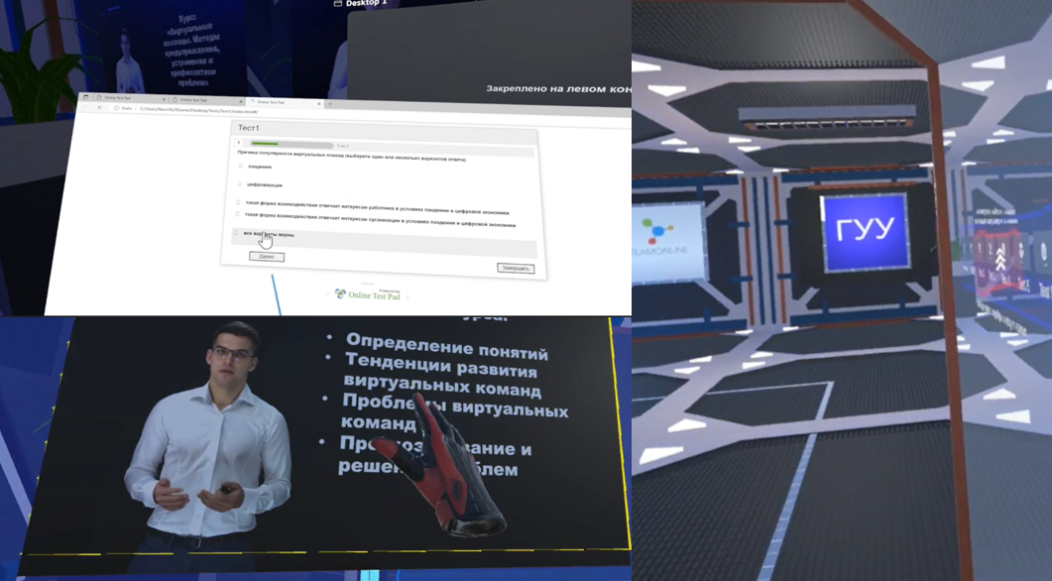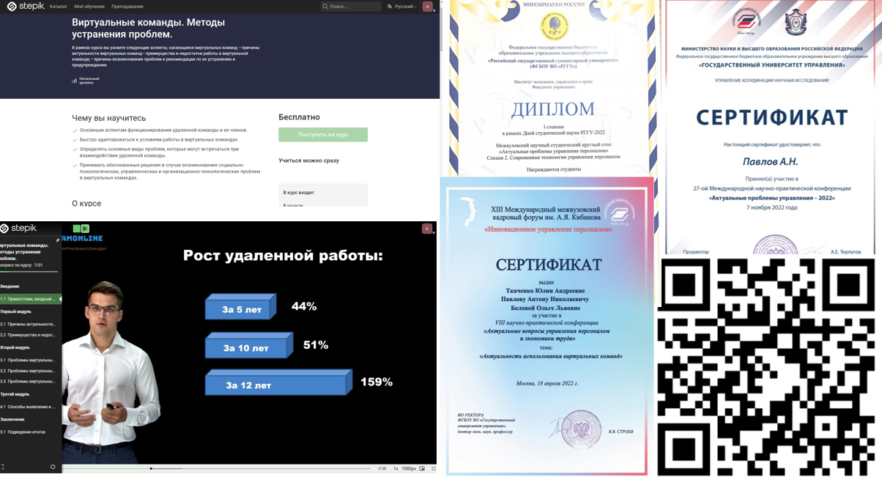
22 | Соответствие проекта научным и(или) научно-техническим приоритетам образовательной организации/региона заявителя/предприятия* | Проект соответствует следующим Стратегическим направлениям, направленным на достижение целевой модели развития ГУУ:  - Стратегическое направление 1: «Подготовка нового поколения управленческих кадров как лидеров изменений» (Подпункт 1.2. «Университетская экосистема акселерации студенческих стартапов»);  - Стратегическое направление 2: «Создание экосистемы сопровождения и реализации комплексных прорывных исследований по стратегическим направлениям научно-технологического и пространственного развития страны».
23 | Каналы продвижения будущего продукта*  Необходимо указать, какую маркетинговую стратегию планируется применять, привести кратко аргументы в пользу выбора тех или иных каналов продвижения | Социальные медиа (ВК, Telegram)  Целевой контент на блоге или веб-сайте.  Вебинары и онлайн-мероприятия, профильные мероприятия.  E-mail маркетинг.  Поиск партнеров и сетевых мероприятий.
24 | Каналы сбыта будущего продукта*  Указать какие каналы сбыта планируется использовать для реализации продукта и дать кратко обоснование выбора | Онлайн продажи через сайт. Прямые продажи. Продажи через агентов и представителей. Продажи через специализированные каналы и каталоги.
Характеристика проблемы,
на решение которой направлен стартап-проект

25 | Описание проблемы*  Необходимо детально описать проблему, указанную в пункте 9 | Актуальность темы объясняется состоянием полной неопределенности и нерешительности в современных условиях, которые сформировали новые формы занятости, что в свою очередь, является кардинальным изменением первичных условий учебной, трудовой, а также повседневной деятельности, вследствие чего появляются проблемы, связанные с виртуальными командами. Современный менеджмент видит в командной работе эффективный способ повышения креативности и результативности. Однако, команды далеко не всегда эффективны - известный организационный консультант по вопросам командной работы профессор Стэнфордского университета Роберт Хоган изучив 99 команд обнаружил, что только 25% команд из них было успешными. В виртуальных командах проблемы обычных (офлайн) команд накладываются на проблемы, вызванные новым форматом работы, что делает необходимым решать эти проблемы в комплексе. На современном этапе проблемы виртуальных команд проявляются особенно остро, так как они базируются на новых для большинства участников технологиях и имеют ограниченные каналы взаимодействия.
26 | Какая часть проблемы решается (может быть решена)*  Необходимо детально раскрыть вопрос, поставленный в пункте 10, описав, какая часть проблемы или вся проблема решается с помощью стартап-проекта | Создание системы Виртуального офиса» для перехода работников организации в удаленный формат работы.  Совершенствование системы взаимодействия Виртуальной команды.  Обучение виртуальной команды эффективному взаимодействию.
27 | «Держатель» проблемы, его мотивации и возможности решения проблемы с использованием продукции*  Необходимо детально описать взаимосвязь между выявленной проблемой и потенциальным потребителем (см. пункты 9, 10 и 24) | Проблемы держателей продукта:  • Недостаточно знаний и навыков у сотрудников для эффективной работы в удаленном формате  • Обучить сотрудников эффективному командному взаимодействию на удаленке.  • Отсутствие в компании необходимых условий (единой среды) для удаленной работы  • Повысить вовлеченность удаленных работников, в рабочий процесс  • Объединить онлайн и офлайн сотрудников
28 | Каким способом будет решена проблема*  Необходимо описать детально, как именно ваши товары и услуги помогут потребителям справляться с проблемой | Повышение вовлеченности виртуальной команды в трудовой процесс за счет внедрения системы прокторинга.  Повышение уровня компетенции сотрудников за счет образовательного курса.  Повышение удовлетворенности при удаленной работе за счет создания пространства отражающих условия и специфичность отрасли.
29 | Оценка потенциала «рынка» и рентабельности бизнеса*  Необходимо привести кратко обоснование сегмента и доли рынка, потенциальные возможности для масштабирования бизнеса, а также детально раскрыть информацию, указанную в пункте 7. | 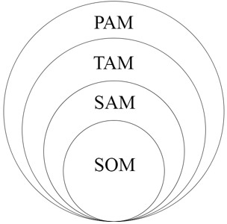  Согласно подсчётам нашей команды, объем рыка по показателям:  Глобальный объём рынка и его тенденции. PAM=50,1 млрд. руб.,  Предел роста компании TAM=49,0 млрд. руб.,  Объём рынка, который можно занять, если вытеснить прямых и косвенных конкурентов SAM=3,367 млрд. руб.,  Какой объём рынка можно получить с помощью существующей стратегии. SOM=900 млн руб.  Возврат инвестиций через 2 года:  ROI = 450%

ПЛАН ДАЛЬНЕЙШЕГО РАЗВИТИЯ СТАРТАП-ПРОЕКТА

После привлечения инвестиций мы планируем:
1. Расширить команду проекта, привлекая специалистов с опытом в различных областях, таких как маркетинг, разработка продукта, техническая поддержка и управление проектами.
2. Увеличить маркетинговые усилия для привлечения новых клиентов и расширения рыночной доли, включая участие в тематических мероприятиях, рекламные кампании и партнерские программы.
3. Развить стратегию управления рисками и финансовым планированием, чтобы обеспечить устойчивый рост проекта и минимизировать возможные угрозы.
4. Установить системы отчетности и мониторинга для оценки эффективности инвестиций и достижения поставленных целей, обеспечивая прозрачность перед инвесторами.
5. Подготовить план выхода из инвестиций, определив возможные варианты, такие как продажа компании, выкуп доли инвесторов или внедрение стратегического партнера.
6. Подготовить бизнес-план на долгосрочную перспективу, определив цели и стратегические направления развития проекта на следующие 5-10 лет.

